

**Anexa nr. 8b**

**la Statutul Județului Cluj**

**REȚEAUA DE CĂI FERATE**

1. **STAREA INFRASTRUCTURII FEROVIARE DIN JUDEȚUL CLUJ: NOMENCLATURA CĂILOR FERATE**

* Linia 300 magistrala Războieni - Piatra Craiului - linie ferată dublă (pe distanța Călărași Turda - Piatra Craiului), electrificată pe distanța Călărași Turda - Baciu Triaj;
* Linia 322 secundară Câmpia Turzii - Turda – linie ferată simplă, electrificată;
* Linia 413 principală Cojocna - Jucu - linie ferată simplă, electrificată;
* Linia 412 principală Apahida - Jucu - linie ferată dublă, electrificată;
* Linia 412 magistrală Dej Călători - Cășeiu - linie ferată simplă, neelectrificată;
* Linia 412 magistrală Cășeiu – Gâlgău - linie ferată dublă, neelectrificată;
* Linia 416 magistrală Dej Călători - Dej Triaj - linie ferată simplă, electrificată;
* Linia 416 magistrală Dej Călători - Dej Triaj - linie ferată dublă, electrificată;
* Linia 412 principală Apahida - Dej Călători - linie ferată dublă, electrificată;
* Linia 417 secundară Dej Triaj - Cășeiu - linie ferată simplă, neelectrificată;
* Linia de garaj MAN Jucu - linie ferată simplă, neelectrificată.

1. **LUNGIMEA LINIILOR DE CALE FERATĂ SIMPLE ȘI DUBLE**

La nivelul județului Cluj Sucursala Regională de Căi Ferate Cluj are o rețea de transport feroviar de 589,013 km cu ecartament normal (1,435 mm), cu un total de 589,013 km linii în exploatare, secționate de 26 stații și halte de mișcare.

Din cei 589,13 km, 337,14 km sunt cu cale dublă și 251,699 km sunt linii de cale ferată simplă (cu ecartament normal).

Clasificarea liniilor de cale ferată din punctul de vedere al importanței liniilor aparținând infrastructurii publice arată că din cei 589,013 km infrastructură publică:

* 469,475 km sunt desfășurați pe linii magistrale;
* 104,403 km sunt desfășurați pe linii principale;
* 15,135 km sunt desfășurați pe linii secundare.

Din punctul de vedere al echipării suprastructurii căii rețelei CFR se constată că din totalul de 589,013 km linie:

* 233,760 km sunt echipați cu suprastructură tip 65;
* 129,551 km sunt echipați cu suprastructură tip 60;
* 3,052 km sunt echipați cu suprastructură tip 54;
* 189,367 km sunt echipați cu suprastructură tip 49;
* 33,283 km sunt echipați cu suprastructură cu tip de șină mai mic de 49;

1. **LUNGIMEA SECTOARELOR DE CALE FERATĂ ELECTRIFICATĂ ȘI NEELECTRIFICATĂ**

Lungimea sectoarelor de cale ferată electrificată este de 305,678 km și

neelectrificată este de 283,335 km, astfel:

* Linia 300 (magistrala) Războieni - Piatra Craiului - linie ferată dublă electrificată (pe distanța Călărași Turda - Baciu Triaj) – lungimea de 133,962 km;
* Linia 300 (magistrala) Războieni - Piatra Craiului - linie ferată dublă neelectrificată (pe distanța Baciu Triaj - Poieni) – lungimea de 100,319 km;
* Linia 300 (magistrala) Războieni - Piatra Craiului - linie ferată simplă neelectrificată (pe distanța Poieni – Piatra Craiului) – lungimea de 19,180 km;
* Linia 322 (secundară) Câmpia Turzii - Turda – linie ferată simplă, electrificată, lungimea de 8,255 km (în prezent linia de contact dezafectată de la cm 0+456 la cm 7+592);
* Linia 413 (principală) Cojocna - Jucu - linie ferată simplă, electrificată - lungimea de 0,744 km;
* Linia 412 (principală) Apahida - Jucu - linie ferată dublă, electrificată - lungimea de 2,600 km;
* Linia 412 magistrală Dej Călători - Cășeiu - linie ferată simplă, neelectrificată - lungimea de 6,200 km;
* Linia 412 magistrală Cășeiu – Gâlgău - linie ferată dublă, neelectrificată - lungimea de 21,620 km;
* Linia 416 magistrală Dej Călători - Dej Triaj - linie ferată simplă, electrificată - lungimea de 0,975 km;
* Linia 416 magistrală Dej Călători - Dej Triaj - linie ferată dublă, electrificată - lungimea de 5,600 km;
* Linia 412 principală Apahida - Dej Călători - linie ferată dublă, electrificată - lungimea de 90,600 km;
* Linia 417 secundară Dej Triaj - Cășeiu - linie ferată simplă, neelectrificată - lungimea de 0,869 km;
* Linia de garaj MAN Jucu - linie ferată simplă, neelectrificată - lungimea de 6,011 km.

Pe raza județului Cluj nu sunt înregistrate căi ferate utilizate în scop turistic.

1. **Numărul de stații CF/halte ce se regăsește pe raza județului Cluj este:**

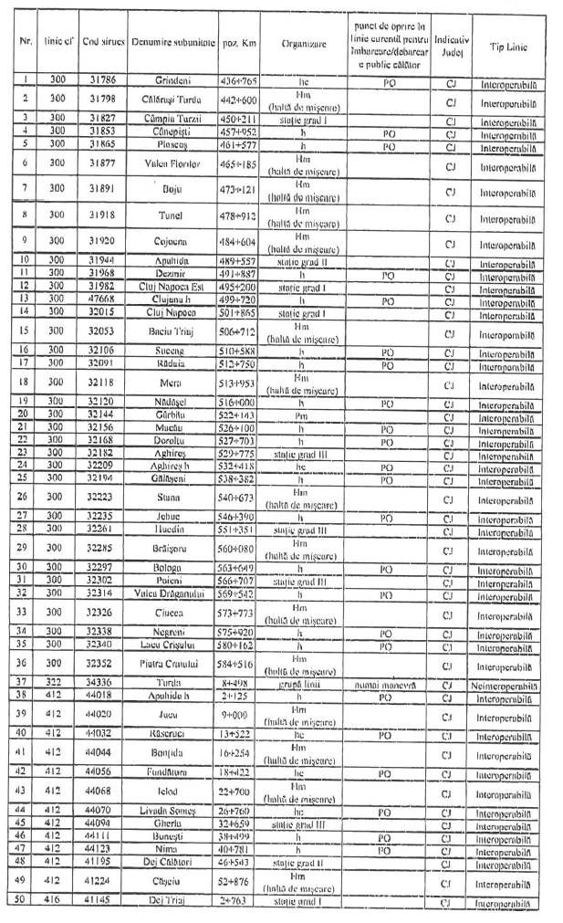

*sursa: Compania Națională de Căi Ferate CFR- Sucursala Regională de Căi Ferate Cluj*

**Contrasemnează:**

**PREŞEDINTE,**  **SECRETAR GENERAL AL JUDEŢULUI,**

**Alin Tișe Simona Gaci**